中華民國教授學會
台灣優良產品教授評選交流活動 報名表 【十週年慶優惠專案】

□台灣生技大獎 □國際美妝科技創新之星獎□國際美妝璀璨之星獎 □顧客滿意度金質獎
□國家品質金牌獎 □台灣優良保健食品白金獎 □台灣營養品國際巨擘獎□全球華人企業楷模獎
本活動為非競賽性質，甄選「優良廠商」活動，以上獎項可複選！
填表日期 |  |  |  |  |  | 公司負責人
公司名稱 |  |  |  |  |  | 聯絡人姓名 |  |  |  | 職稱
 |  |  |  |  |  | 聯絡人手機
公司統編 |  |  |  |  |  | 公司電話
公司地址 |  |  |  |  |  | 聯絡E-mail
參訪地址 |  |  |  |  |  | 公司資本額
公司網站 |  |  |  |  |  | 公司人數
中文證書上標示之產品名稱
1. |  |  |  |  |  | #2.
#3. |  |  |  |  |  | #4.
#5.
活動方案
■每申請通過一個獎項，學會酌收終身活動費服務費48,000元（含報名費5,000元），加值提供以下【十周年慶】活動項目。
(費用僅一次性，內含報名費，以維持本會發展會務活動及得獎企業宣導工作)。

十周年慶項目 | 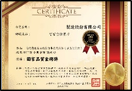 |  |  | 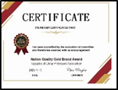 | 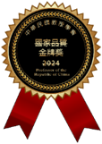 |  |  | 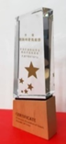 |  |  | 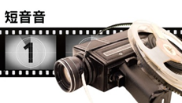
十周年慶項目 | 榮譽中文證書 |  |  | 國際英文證書 | 教授學會徽章 |  |  | 選□水晶獎座 |  |  | 選□AI企業或產品影片
十周年慶項目 | V |  |  | 8,000元/份 | 8,000元/枚 |  |  | 8,000元/座 |  |  | 8,000元/支
方案 | V |  |  | 贈送 | 贈送 |  |  | 贈送，限二擇一
- 本機構媒合外部合作影像製作團隊，提供本會會員廠商免費 AI 行銷影片製作服務，協助品牌推廣與數位行銷應用。

主辦單位 |  | 中華民國教授學會 |  |  |  | 會務人員 | 張先生
聯絡地址 |  | 台北市中山北路三段30號7樓之3 |  |  |  | 聯絡電話 | 02-7717-2125
官方網站 |  | www.rcma.org.tw |  |  |  | 信箱 | leeyun0114@mail2000.com.tw

